Фольклорный праздник
«Пасха – праздник весны и торжества жизни»
Цель: формирование интереса к истории и культуре русского народа.
Задачи:
*Дать представление о весеннем православном празднике – Светлая Пасха через театрализованную игру;
*Приобщать к традиции изготовления «писанок» (роспись пасхальных яиц);
*Развивать интонационную выразительность при чтении небылиц, стихотворений о Пасхе, умение мимикой, жестами передавать содержание сказки, передавать игрой на музыкальных инструментах радостное настроение, эмоциональный подъём празднования светлого воскресения;
*Воспитывать трудолюбие, уважительное отношение к русским обычаям и обрядовым праздникам.
Оборудование, наглядные материалы:
Декорация избы с русской печкой, столом, лавками, сундуком и др.; забор, курица; пасхальные яйца; слайды о праздновании Святой Пасхи, его традициях и обычаях; репродукции икон «Неопалимая Купина», «Иисус Христос», «Икона Божией матери», «Тайная Вечеря», « Несение креста», «Распятый Иисус Христос», «Явление Христа Марии Магдалине после Воскресения».
Предварительная работа:
Рассказ о празднике Пасха, беседа о крашении яйца; знакомство с пасхальными играми: «Волчок», «Долбянка», «Катание яиц», «Перекати яйцо»; беседа о значении цветов и символов яиц; разучивание закличек о весне; разучивание небылиц, стихотворений о Пасхе, сказки «Золотое яичко»; разгадывание кроссворда «Пасхальное яйцо»; разучивание «Пасхальной песни» Ю.Федотова.
Продуктивная деятельность: Ручной труд «Цыплёнок в яйце»; Аппликация « Веточка вербы»; декоративное рисование « Роспись пасхального яйца»;
Работа с родителями: оказание помощи в изготовлении костюмов деда, бабки, сарафанов; принести выдутые яйца; консультация « Праздник Пасха».
Сценарный план:
1.Организационный момент (приветствие, настрой на фольклорное представление);
2.Звучание колокольного звона (Благовеста);
3. Диалог хозяюшки и ребёнка;
4. Исполнение «Пасхальной песни» (сл. и муз. Ю.Федотова)
5. Демонстрация репродукций картин об Иисусе Христе.
6.Выступление старушек – потешниц;
7. Инсценировка сказки «Золотое яичко» на иной лад;
8. Исполнение небылиц в форме беседы;
9. игра на музыкальных инструментах;
10.Итог праздника;
11. Вручение подарков «Цыплёнок в яйце».
Ход
1.Организационный момент (приветствие) Ведущая:
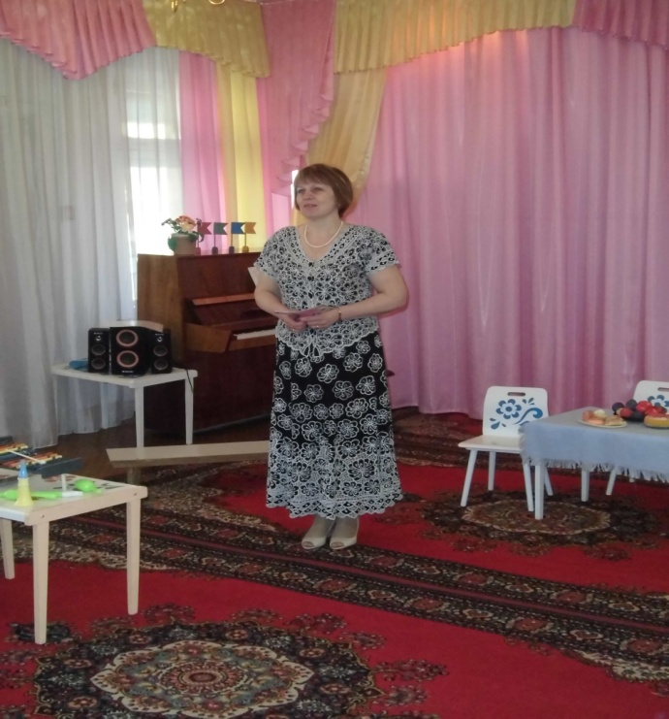

Здравствуйте, добры молодцы!
Здравствуйте, красны девицы!
Пасха наступила, радость охватила,
Иисус любимый, отстрадав, воскрес
Поздравляю с лаской, с богоданной Пасхой –
Праздником прекрасным, чудом из чудес!

2.Слышен колокольный звон (всё громче и громче)
3 . Диалог Ведущей и двух детей:
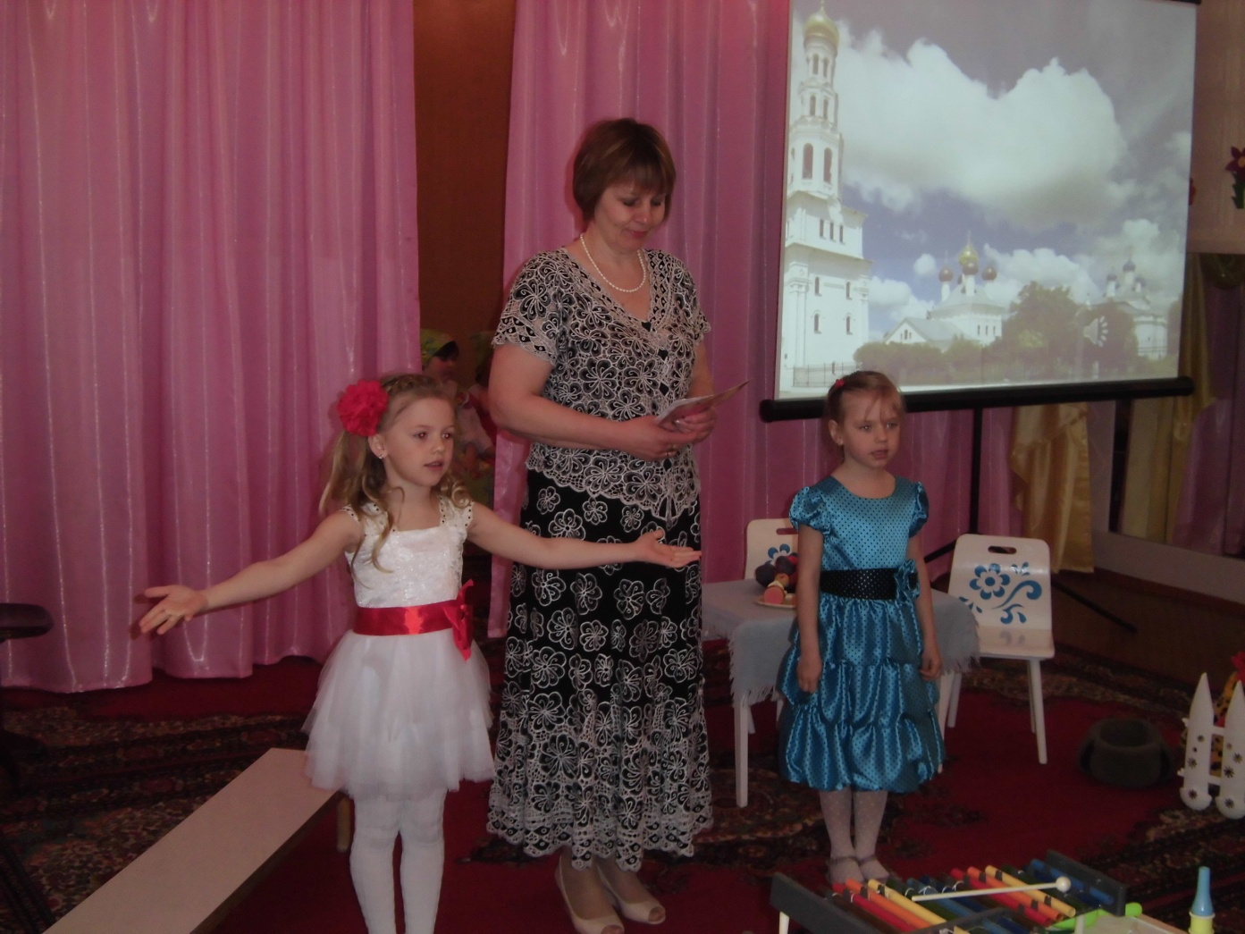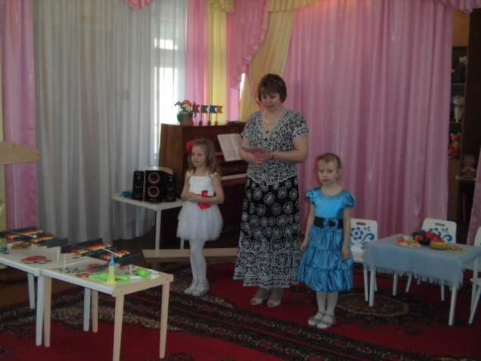
Ребёнок: О чём звонят колокола?
Хозяюшка: О мире на планете, к любви и дружбе призвала молитва на рассвете.
Ребёнок: О чём звонят колокола?
Хозяюшка: О сострадании к людям, мы их ошибки и дела с обидой не осудим.
Ребёнок: О чём звонят колокола?
Хозяюшка: О доброте сердечной, пусть помощь наша и мала, но полбеды залечит.
Ребёнок: О чём звонят колокола?
Хозяюшка: О радости безмерной как птице дал Господь крыла, так даст нам силы вера.
4 -5. Хозяюшка и 2 девочки поют «Пасхальную песню»;
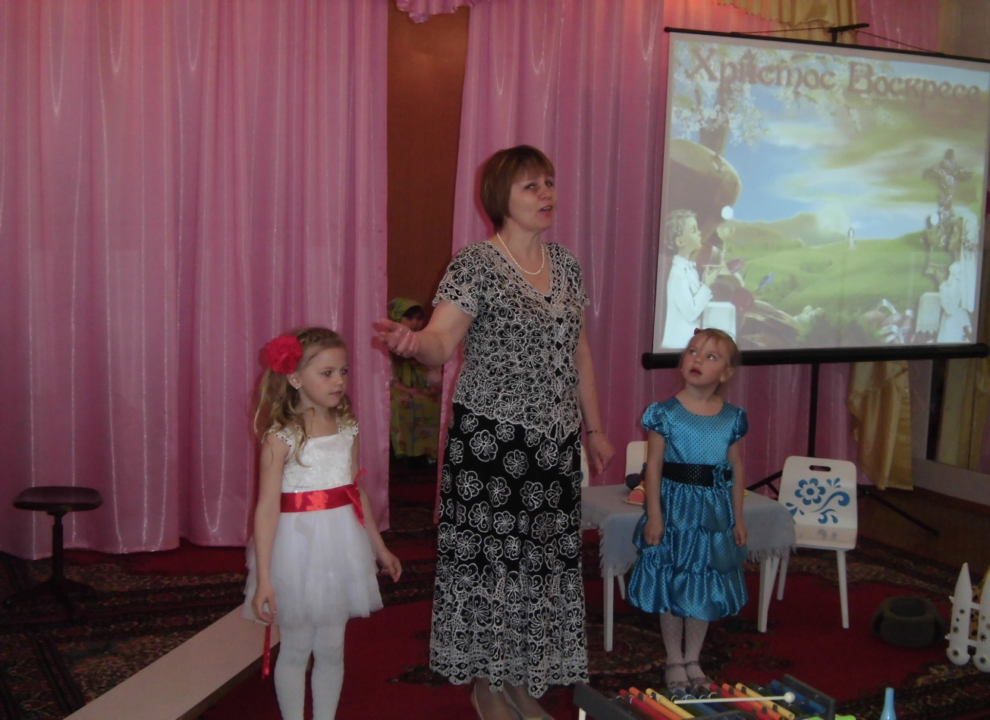
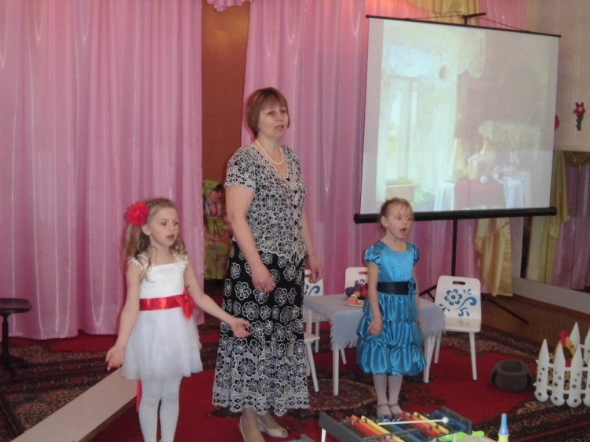

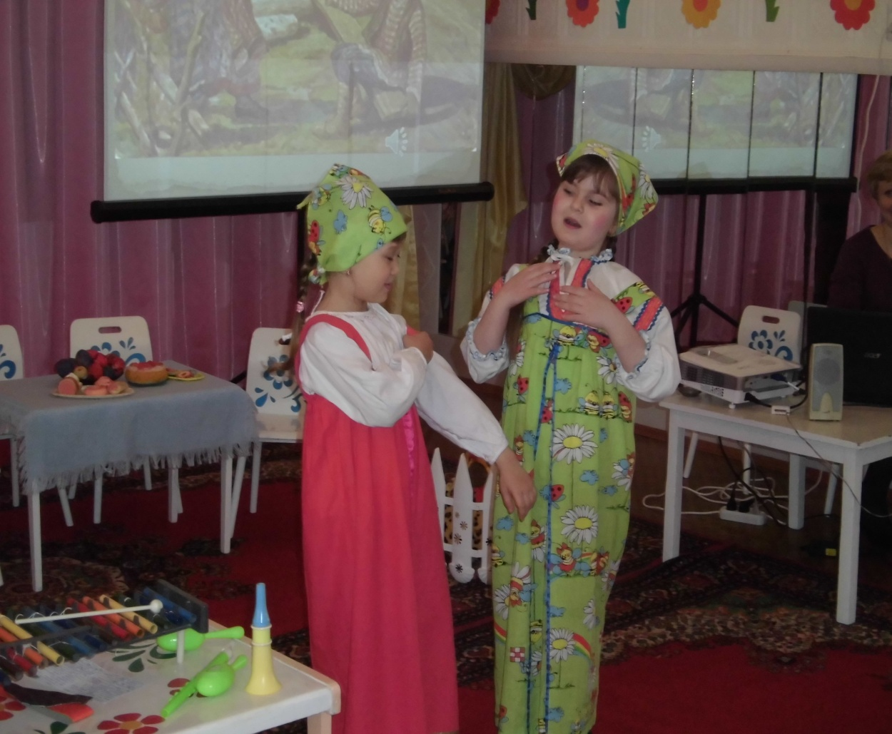
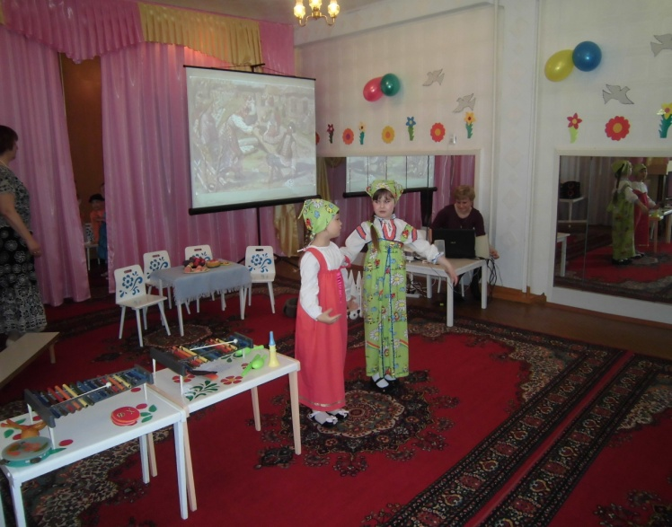

(на слайдах демонстрация репродукций икон: «Неопалимая Купина», «Иисус Христос», «Икона Божией Матери», «Тайная Вечеря», «Несение креста», «Распятый Иисус Христос», «Явление Христа Марии Магдалине после Воскресения»; пасхальные картинки.
6. Под весёлую русскую народную музыку появляются 2 девочки ( «старшки – потешницы»), инсценировка.

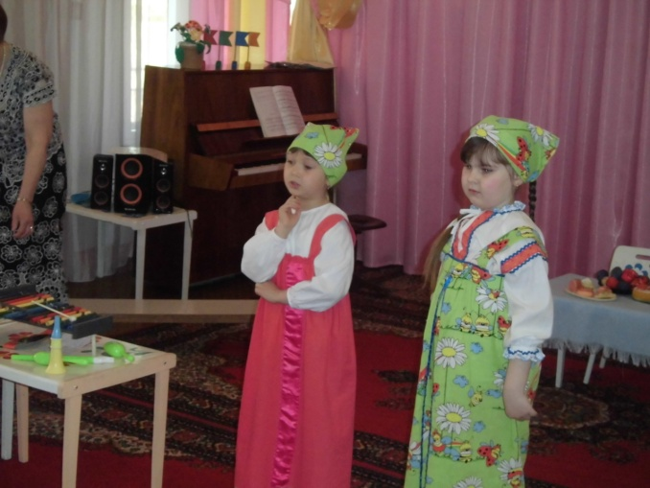
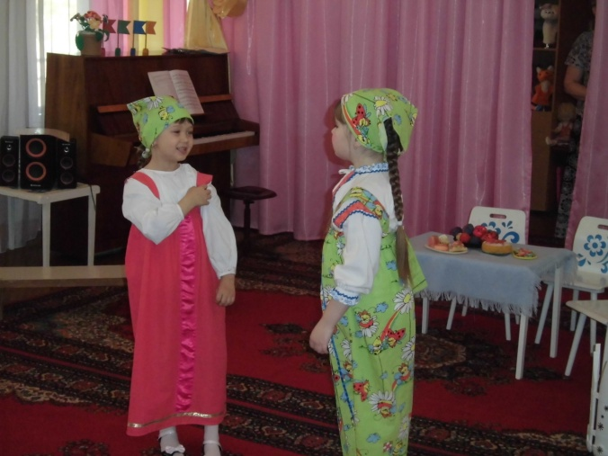

7. Инсценировка сказки «Золотое яичко» на иной лад.
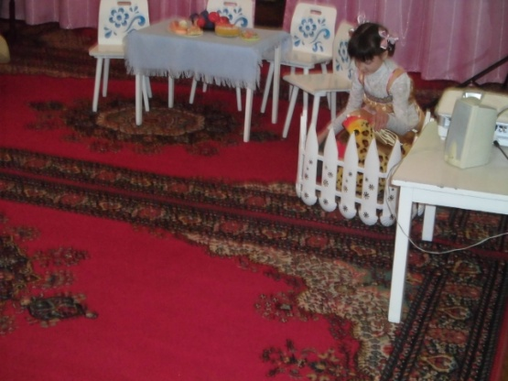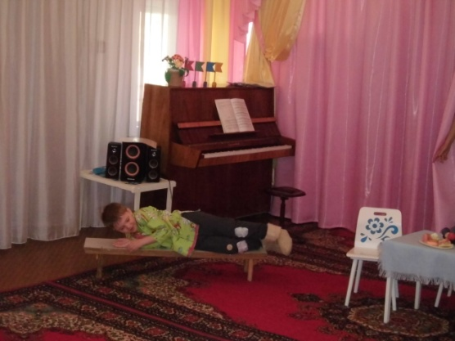
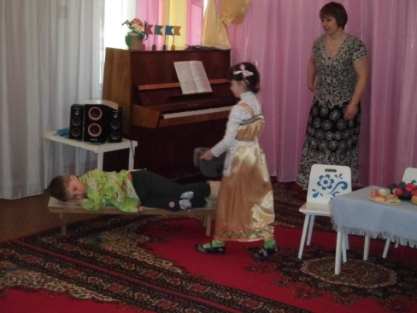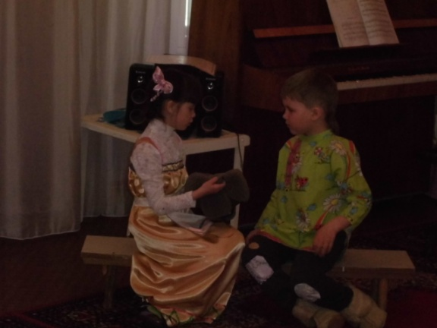
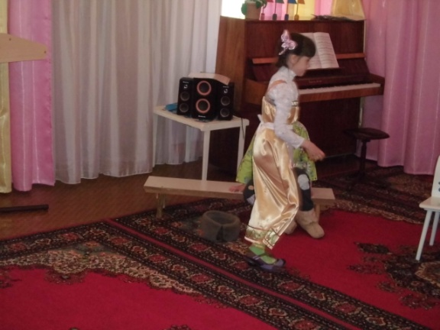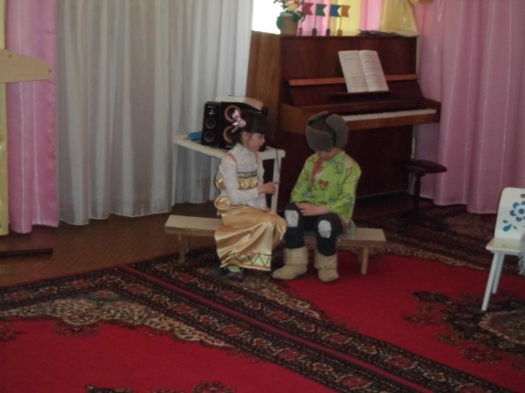
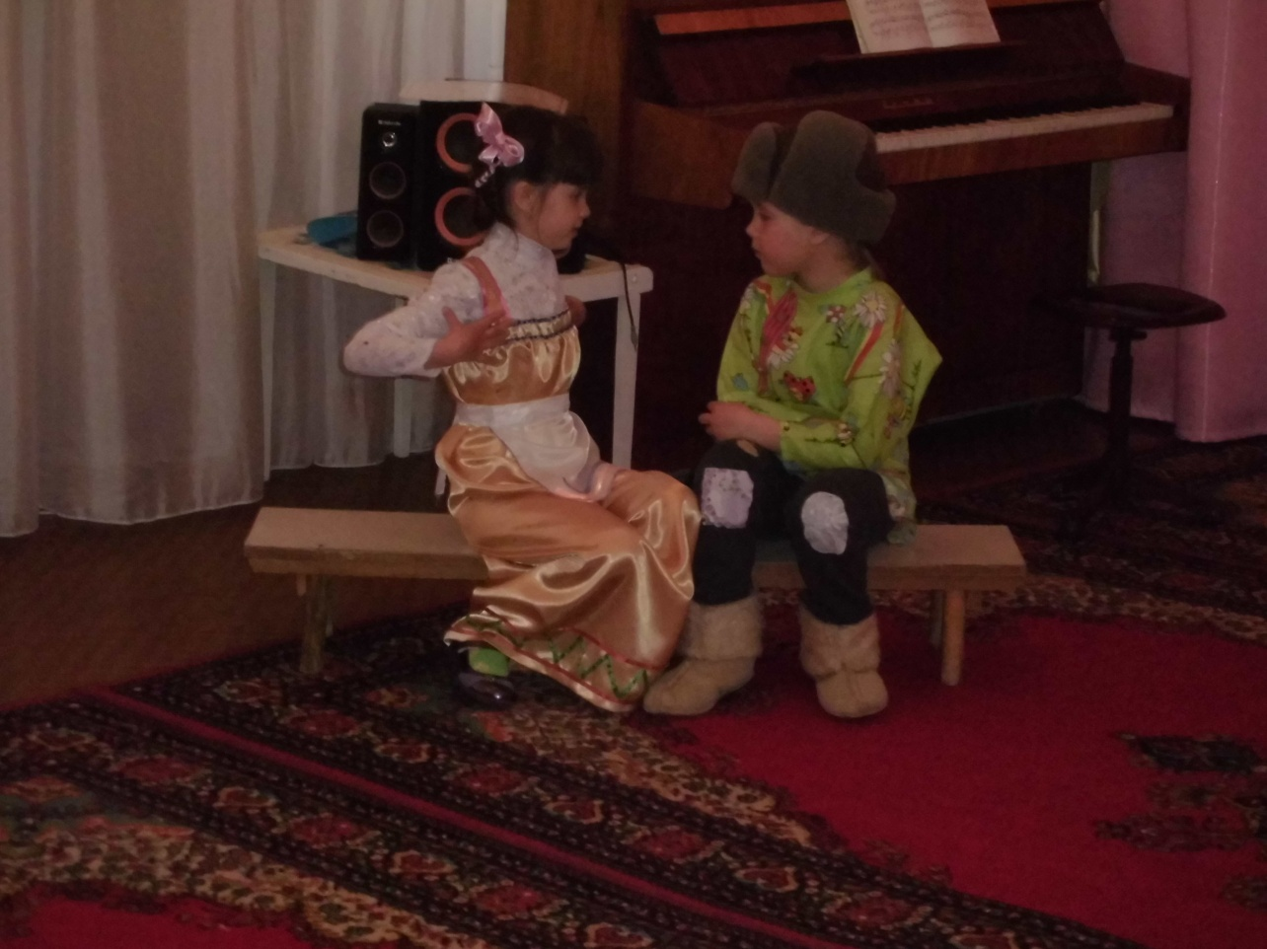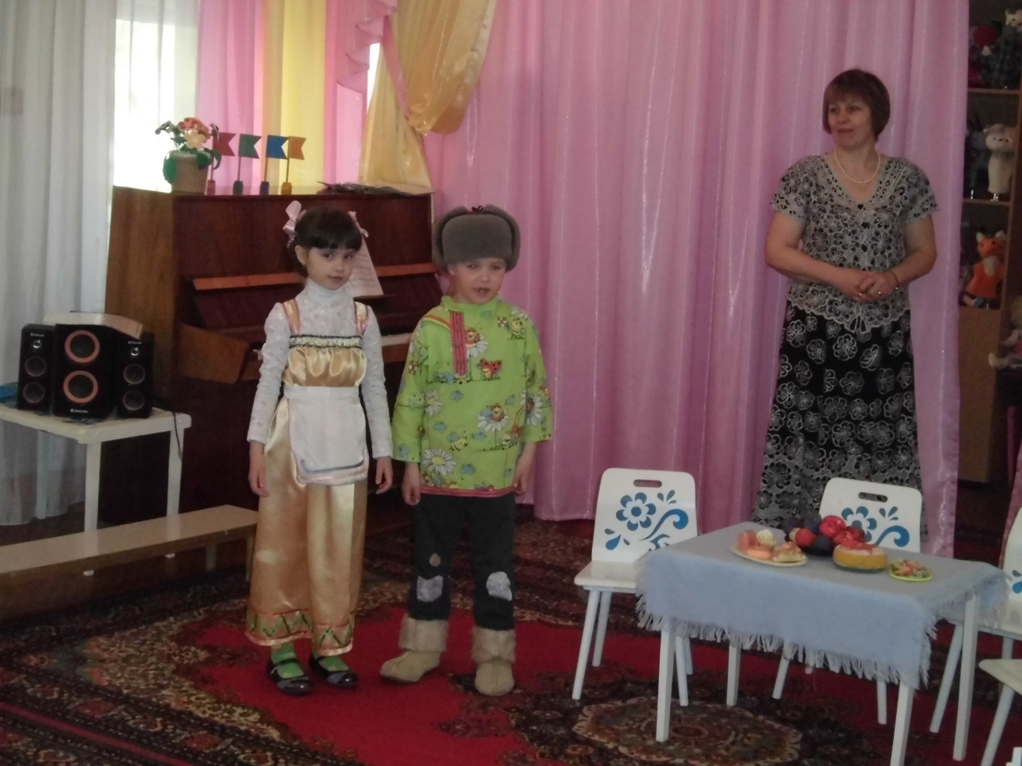
8. Обыгрывание небылиц в форме беседы – соседи « колядуют:
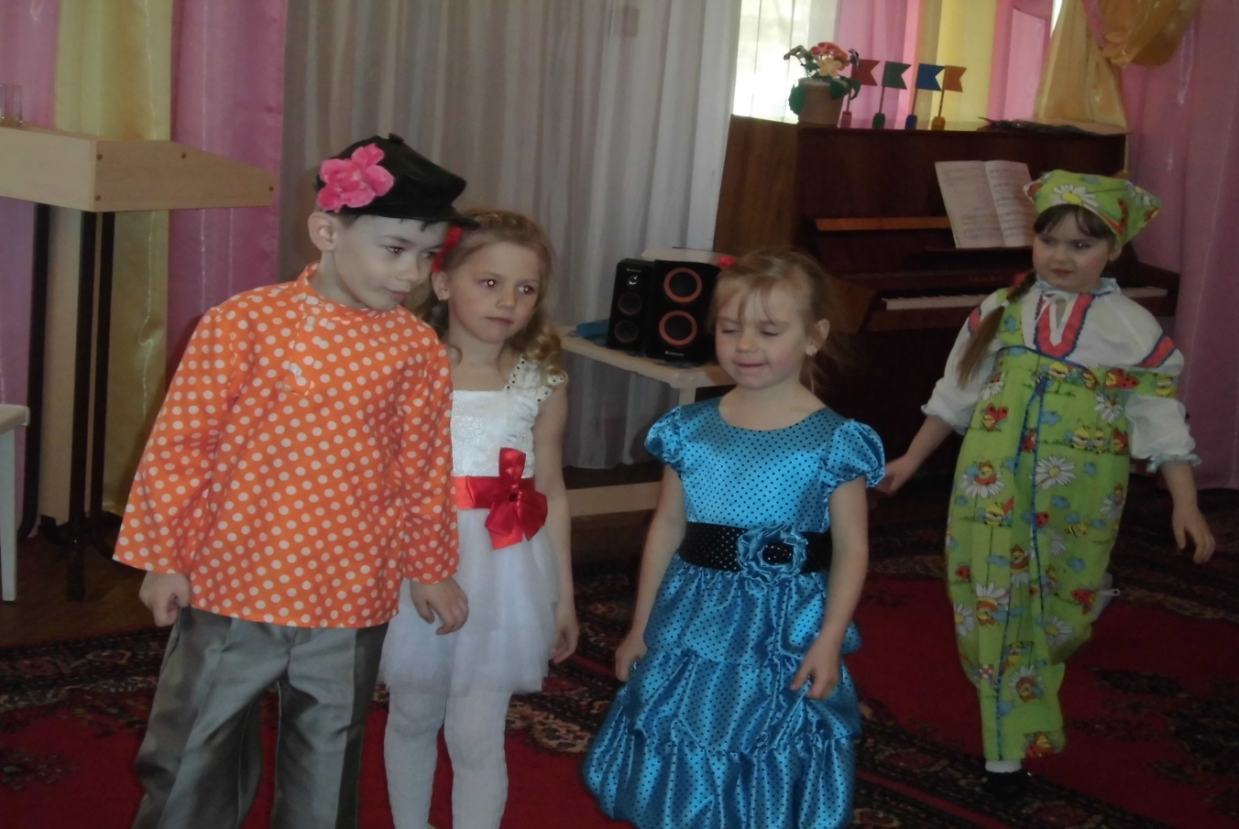
« Ну же, братцы, собирайтесь до нас.
Пойдём в тот двор (указывает на избу деда и бабки)
Да поздравим с праздником,
С Христовым днём,
С Христовым днём, красным яйцом!»
Рассказывание небылиц:
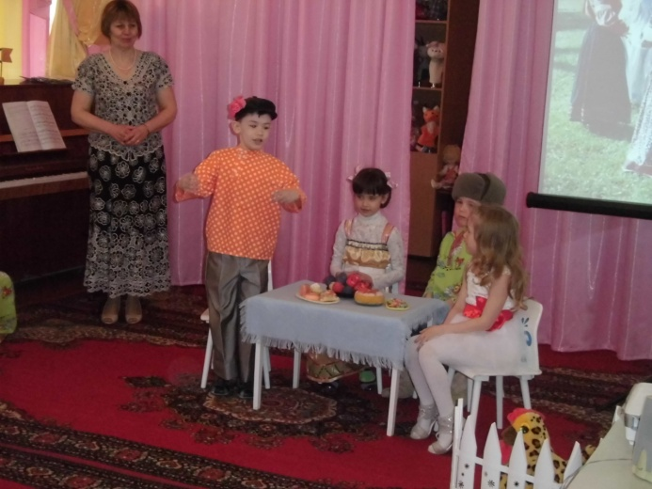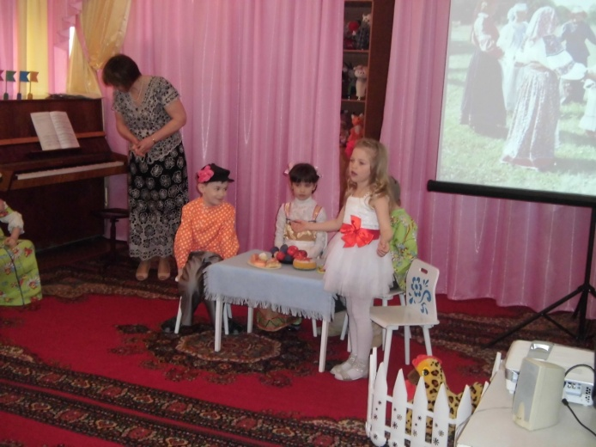
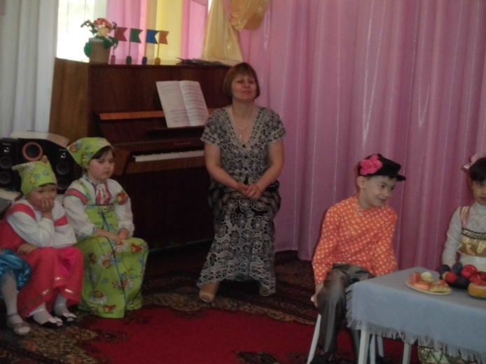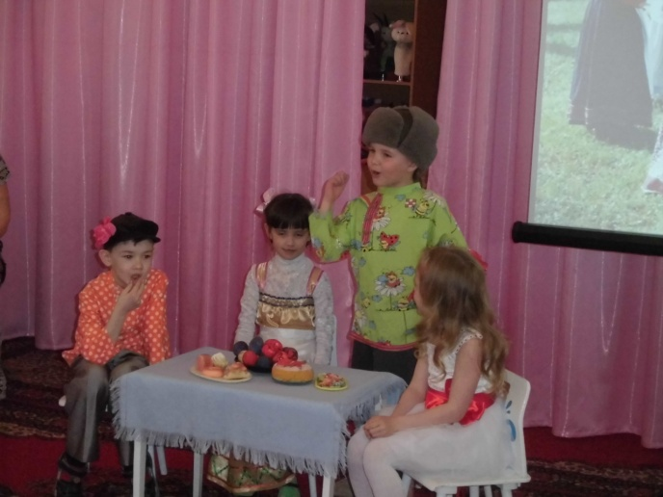
Проводится народная игра «Ворона»
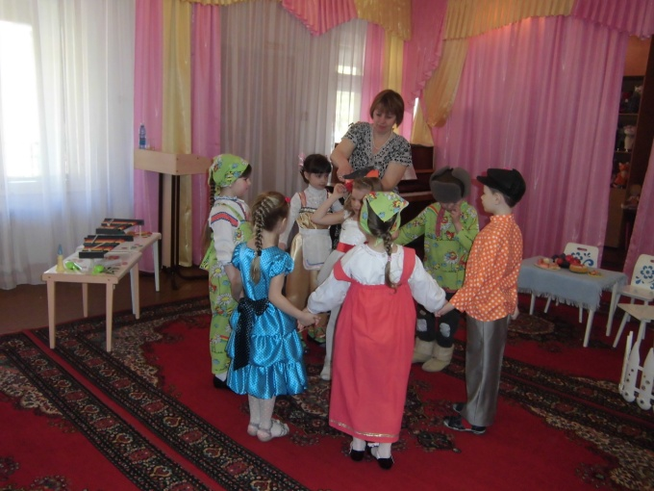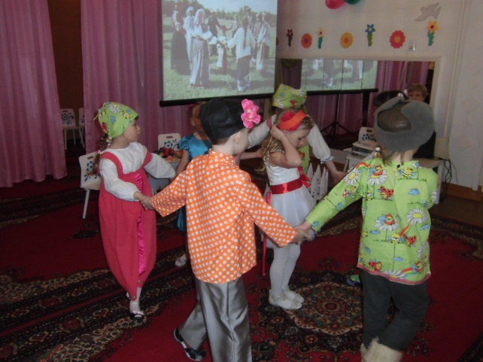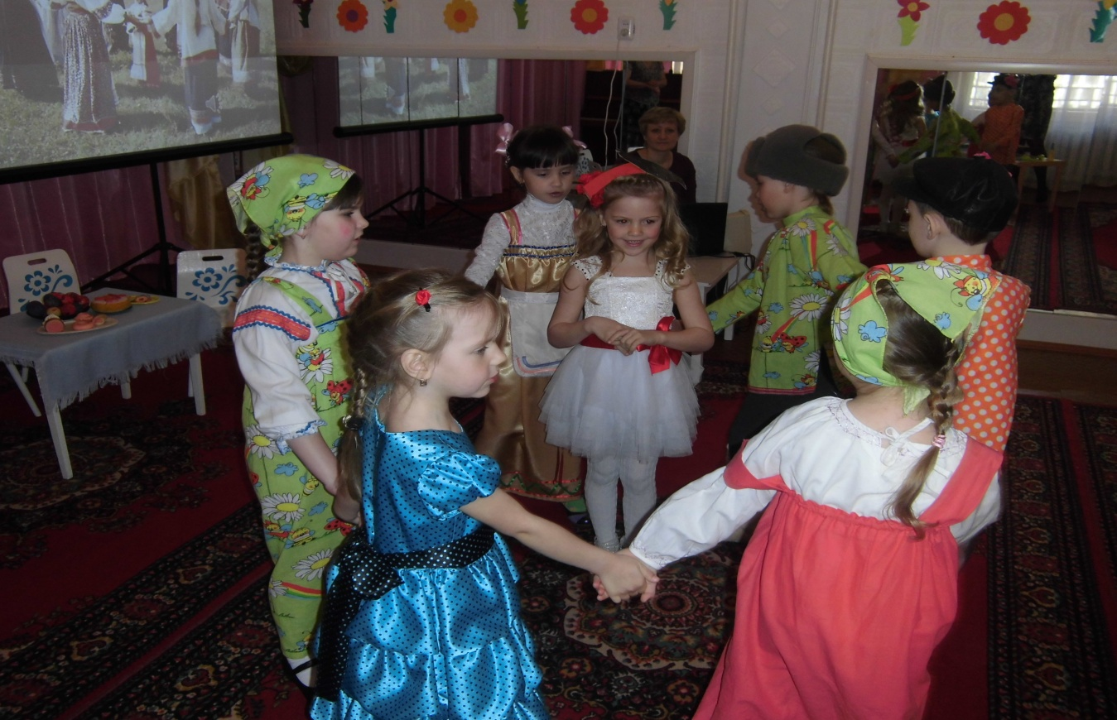
9. Игра на музыкальных инструментах.
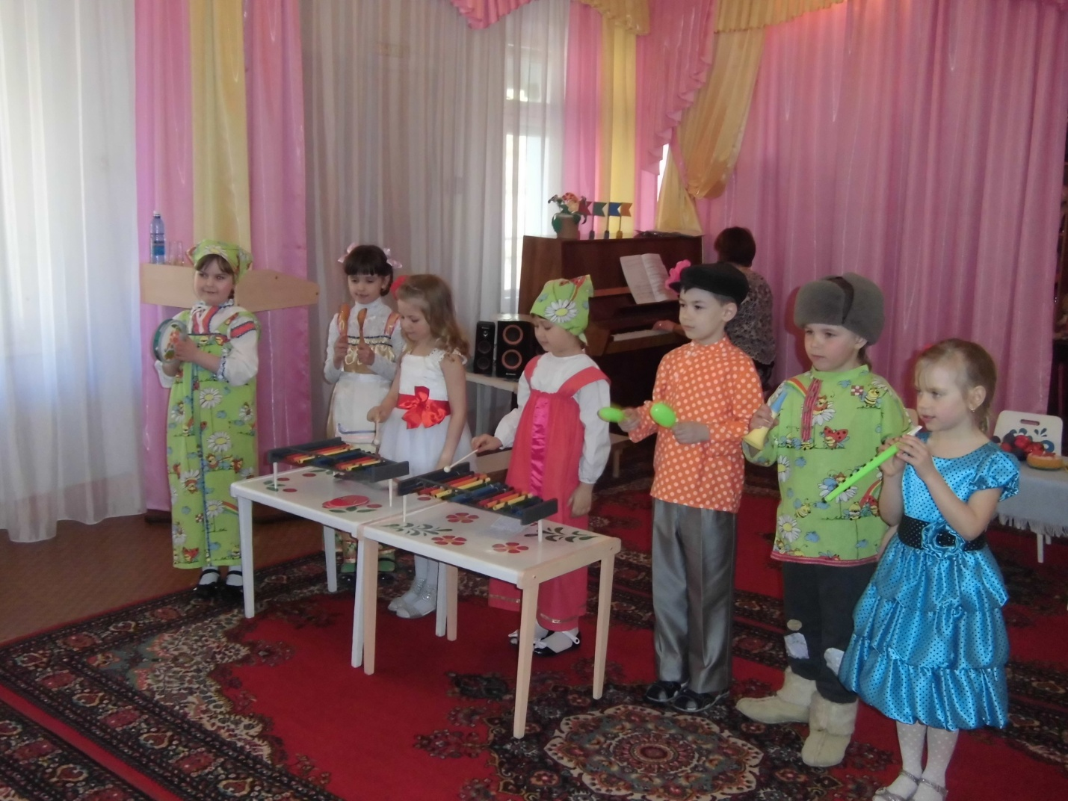
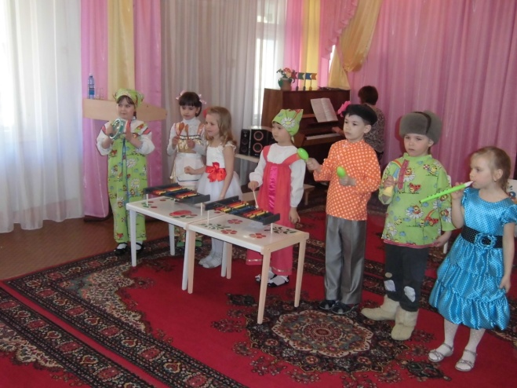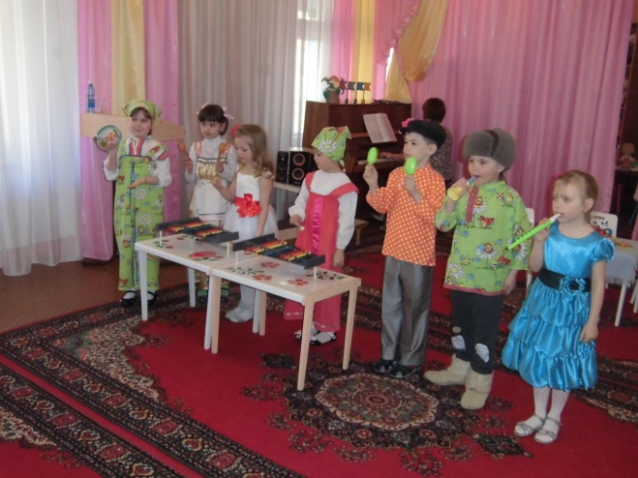

Ведущая: Вот и закончилось наше представление.
Заглянули в старину мы
Будто дождь омыл сердца
Вам немножко рассказали
О Воскресении Христа.
Желаю всем вам всего доброго и светлого, чтобы у вас была чистая и распахнутое сердце. Примите подарки от нас – «Цыплёнок в яйце» как символ торжества жизни: «Христос воскрес!» и в ответ: «Воистину воскрес!
